Pracovní sešity AJ 5. – 9. ročník

5. ročník
ISBN: 978-0-19-476485-8
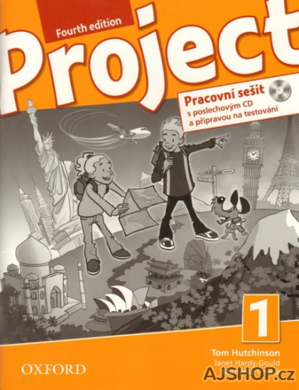

6. + 7. ročník
ISBN: 978-0-19-476486-5
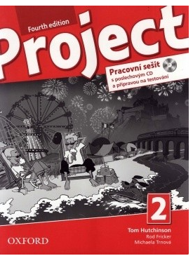

8. + 9. ročník
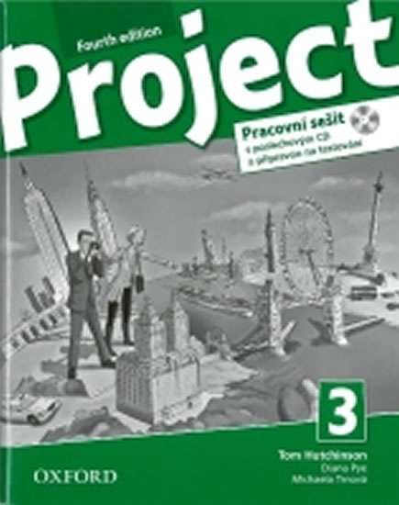
ISBN: 9780194764872

